Abonnieren Sie DeepL Pro, um dieses Dokument zu bearbeiten.
Weitere Informationen finden Sie auf www.DeepL.com/pro

Name: .....................
Nachname: ......................
Name: .....................
Nachname: ......................

- Sie können diese Arbeit in einem Team oder alleine durchführen
- Dieses Zeichen bedeutet, dass Sie Ihre Arbeit zu Hause oder im Unterricht erledigen müssen.

Vor der Ausstellung
Website der Ausstellung: http://rotspanier.net/
- Hören Sie sich das Hörverstehen an und erstellen Sie eine Zusammenfassung auf Französisch oder Spanisch.
CO
………………………………………………………………………………………………………………………………………………………………………………………………………………………………………………………………………………………………………………………………………………………………………………………………………………………………………………………………………………………………………………………………………………………………………………………………………………………………………………………………………………………………………………………………………………………………………………………………………………………………………………………………………………………………………………………

Während der Ausstellung
CE/EE
- ZWANGSARBEIT IM DRITTEN REICH
Wie viele ausländische Zwangsarbeiter arbeiteten für das Reich?
…………………………………………………………………………………………………
● Hinweis auf die Definition von "Zwangsarbeit".
………………………………………………………………………………………………………………………………………………………………………………………………………………………………………………………………………………………………………..
Wie viele spanische Flüchtlinge aus dem Bürgerkrieg wurden wegen ihres Antifaschismus verfolgt?
…………………………………………………………………………………………………..
- DER SPANISCHE BÜRGERKRIEG
● Schreiben Sie die 4 Folgen von Francos Endsieg auf:
- ………………………………………………………………………………………………
- ………………………………………………………………………………………………
- ………………………………………………………………………………………………
- ……………………………………………………………………………………………..

- DER RÜCKZUG

Was war der Rückzug?
…………………………………………………………………………………………………………………………………………………………………………………………………..
Wie viele Flüchtlinge gab es während des Retreats?
……………………………………………………………………………………………….....

● Übersetzen Sie Marianos Aussage
"Unser LKW kam nur langsam voran, wegen der Zerstörung auf der Straße, den verlassenen Fahrzeugen, den Tieren, die von einer Seite zur anderen wanderten . Militär und Zivilisten mischten sich, alte Männer, Frauen, Kinder, verwundete Soldaten, die ihr Blut verloren, Invaliden mit amputierten Gliedmaßen, gingen langsam. Es war ein wirklich herzzerreißendes Spektakel."
Mariano Constante, Die roten Jahre, Barcelona, 1974.

………………………………………………………………………………………………………………………………………………………………………………………………………………………………………………………………………………………………………………………………………………………………………………………………………………………………………………………………………………………………………………………………………………………………………………………………………………

- INTERNIERUNG IN FRANKREICH
Wo wurden die Spanier begrüßt, als sie in Frankreich ankamen?
…………………………………………………………………………………………………
● Beschreiben Sie die Lebensbedingungen aus diesem Zeugnis.
"In Saint-Cyprien mussten wir auf dem Sand schlafen, und diejenigen von uns, die eine Decke hatten, hatten das Glück, dass sie sich hinlegen konnten."
Carlos Hernández, The Last Spaniards of Mauthausen, Madrid, 2015.
"Damals gab es in Algier noch kein Lager, wir fanden den Strand einfach kahl. In den ersten drei Wochen bekamen wir auch keine Lebensmittel von der französischen Regierung."
Zeugenaussage des spanisch-deutschen Flüchtlings Otto Warncke, 1969
…………………………………………………………………………………………………………………………………………………………………………………………………………………………………………………………………………………………………………………………………………………………………………………………………………………………………………………………………………………………………………….

- FREIWILLIGE FÜR DIE FRONT
Was bedeutet CTE? ............................................................................................
● Sagen Sie aus Artikel drei des Dekrets zur Gründung des CTE, ob die Aussagen wahr oder falsch sind und begründen Sie dies mit einem Element aus dem Text:
"Ausländer ohne Staatsangehörigkeit und andere Asylberechtigte, männlich, zwischen zwanzig und achtundvierzig Jahren, sind in Friedenszeiten verpflichtet, für die französischen Behörden Dienste von gleicher Dauer zu leisten, wie sie den französischen Staatsangehörigen auferlegt sind; die Art dieser Dienste wird durch Dekret festgelegt."
Erlass vom 12. April 1939
Ausländer, die dreiunddreißig Jahre alt sind, müssen für die französischen Behörden arbeiten. V □ F□ ....................................................................................
Auch Frauen werden Teil des CTE sein. V □ F□ ................................
● Es gab 100.000 spanische Freiwillige in den Freiwilligen Marschregimentern. Ausländer
V □ F□ Gerechtfertigt: .....................................................................................

- EINSATZ AUF DER MAGINOTLINIE
● Ordnen Sie jede Zahl dem entsprechenden Element zu.
7 000 GEFANGENE
40 000 ARBEITETEN FÜR DIE UNTERNEHMEN
250 MÄNNER, DIE EINE KOMPANIE BILDETEN
5 000 "PRESTATAIRES" DER FRANZÖSISCHEN WIRTSCHAFT
90 000 MENSCHEN STARBEN BEI DEN KÄMPFEN
50 000 WURDEN IN MILITARISIERTE ARBEITSEINHEITEN EINGEGLIEDERT

- DEPORTATION INS REICH
Wie viele Spanier wurden an der Maginot-Linie gefangen genommen? ...................................
Wann haben sie ihren Kriegsgefangenenstatus verloren und wohin wurden sie geschickt?
…………………………………………………………………………………………………..

- ZWANGSARBEIT IM LAGER MAUTHAUSEN
● Wie viele Spanier verloren in Mauthausen ihr Leben? .................................

- INTERNIERUNG IN VICHY-FRANKREICH
● Erklären Sie, was die STO war.
……………………………………………………………………………………………………………………………………………………………………………………………………

Malen Sie die jüdischen Internierungslager, Misch- und SS-Konzentrationslager mit drei verschiedenen Farben aus. Darstellung und Kommentierung der Gesamtsituation unter Berücksichtigung der freien und der besetzten Zone. Senden Sie die Aufnahme an Ihren Lehrer.
EO
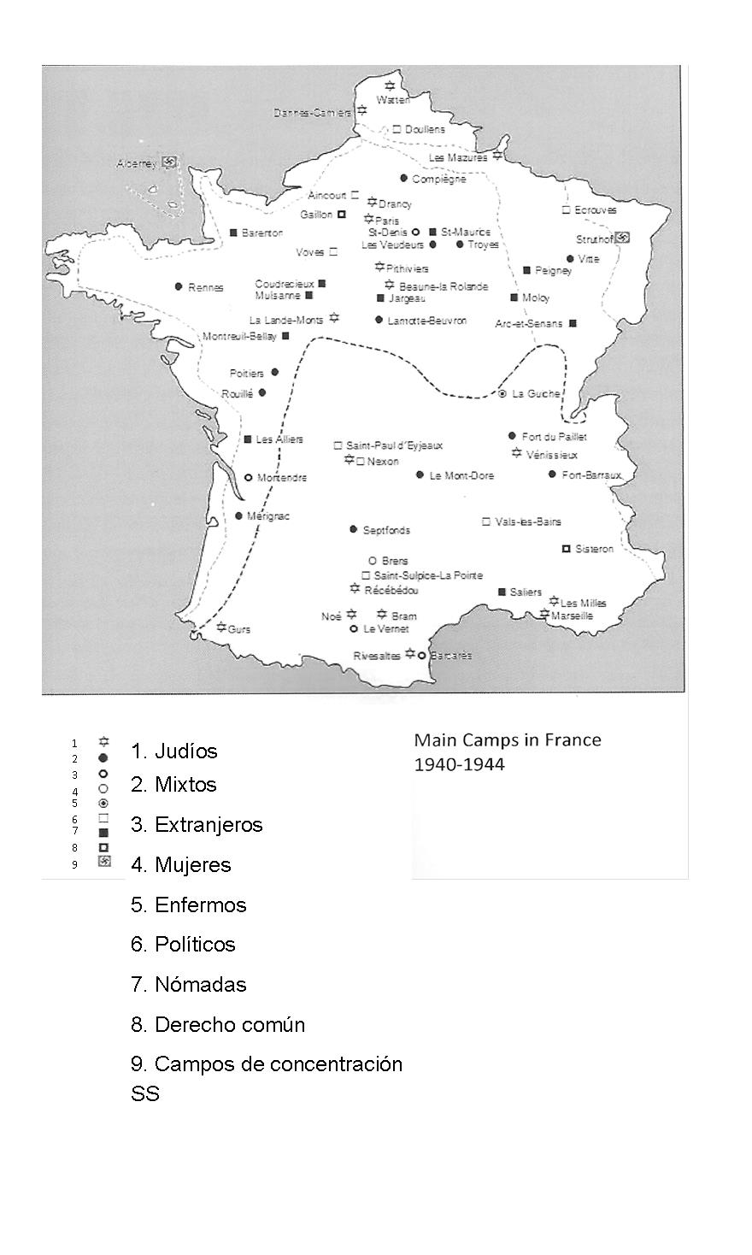

- ZWANGSARBEIT FÜR VICHY
Was bedeutet GTE? ...................................................................................................
Wer waren die ersten Zwangsarbeiter von Vichy? .........................
● Wie viele waren es? .........................................................................................................

- INTERNIERUNG IN NORDAFRIKA
● Beschreibt die Arbeitsbedingungen von Conrado Luzcano im CTE von Colomb-Béchar in Algerien auf der Grundlage seiner Zeugenaussage.
"Unser neuer 'Beruf' war die Schaufel und die Spitzhacke. Wir wurden vier Kilometer von der Oase entfernt geschickt, um Sand von einer riesigen versteinerten Düne zu entfernen, die mehr als 2.000 Meter lang ist. Die Temperatur war brütend heiß, über 40°C im Schatten und das Wasser selten und heiß. Hier begannen die Ruhr, Malariaanfälle, Erbrechen und starke Kopfschmerzen. Unser Lager, halb Militär und halb Arbeiter, bestand aus drei Dutzend Marabout-Zelten unter der brennenden Sonne, umgeben von Sand, Steinen, Schlangen und Taranteln."
……………………………………………………………………………………………………………………………………………………………………………………………………………………………………………………………………………………………………………………………………………………………………………………………………………………………………………………………………………………………………………
- ZWANGSARBEIT IN DER "TRANS-SAHARA".
● Was ist die Trans-Sahara? .........................................................................
● Wie viele Spanier arbeiteten in der Trans-Sahara? ....................................
In zwei Jahren wurden 400 Kilometer Bahnstrecke gebaut.

- INTERNIERUNG IN DEN LAGERN DER TODT-ORGANISATION
● Was war die Todt-Organisation? ...................................................................
………………………………………………………………………………………………….
● Zu Beginn des Jahres eintausendneunhundertvierundvierzig hatte der TO ..............
.................................. von freiwilligen Arbeitern, Wehrpflichtigen, Zwangsarbeitern und KZ-Häftlingen.

- ZWANGSARBEIT FÜR UNTERWASSERBASEN
Fasst in französischer Sprache die Aussage von Fernando Hernandez zusammen, einem spanischen republikanischen Arbeiter für die WO in Bordeaux.
"Ich kam im Oktober 1942 auf dem Bahnhof von Saint-Médard (Gironde) an. Vom Bahnhof zum Internierungslager wurden wir von der SS eskortiert. Nach anderthalb Kilometern Fußmarsch erreichten wir ein Lager, das von Stacheldraht umgeben und von einer beträchtlichen Anzahl von SS-Männern bewacht wurde. An diesem Tag begann die Arbeit um 7 Uhr abends und endete um 7 Uhr morgens, ohne eine einzige Pause und ohne etwas in den Mund zu nehmen."
…………………………………………………………………………………………………………………………………………………………………………………………………………………………………………………………………………………………………………………………………………………………………………………………………………………………………………………………………………………………………………….

- INTERNIERUNG AUF DEN KANALINSELN
● Auf welchen britischen Inseln gab es Gesellschaften von OT-Arbeitern?
………………………………………………………………………………………………….

- ZWANGSARBEIT FÜR DIE "ATLANTISCHE MAUER".
● Erklärt, was der Atlantikwall war.........................................................
………………………………………………………………………………………………….
● Durchschnitt ............................... Kilometern.
● Sie bestand aus ...........................Bunkern.

- DIE BEFREIUNG FRANKREICHS
● Er zitiert eine Kompanie von Spaniern, die Paris befreit haben:.........................................
Wie viele Spanier waren im Widerstand? ................................................

- ENTSCHÄDIGUNG FÜR DEUTSCHLAND
Wurden die Spanier von Deutschland entschädigt? Begründen Sie.
Ja □ Nein□
…………………………………………………………………………………………………………………………………………………………………………………………………….
…………………………………………………………………………………………………

Nach der Ausstellung
- SPEICHER IN EUROPA
"Die Internierten in den Vichy-Lagern und die Zwangsarbeiter sind immer noch vom Vergessen bedeckt".
Kommentieren Sie diesen Satz (10 Zeilen)
USA
……………………………………………………………………………………………………………………………………………………………………………………………………………………………………………………………………………………………………………………………………………………………………………………………………………………………………………………………………………………………………………………………………………………………………………………………………………………………………………………………………………………………………………………………………………………………………………………………………………………………………………………………………………………………………………………………………………

